**Подключение ИК приемника и ИК светодиода к Arduino**

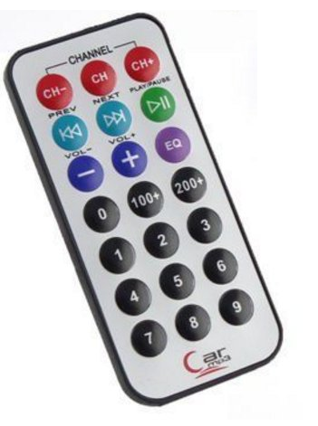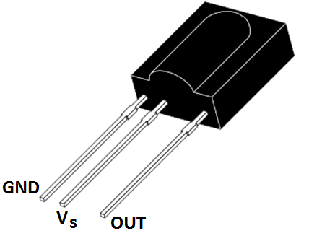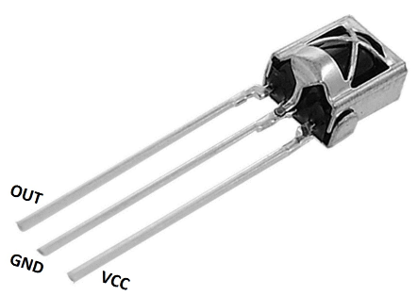 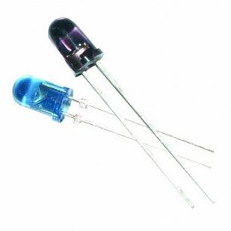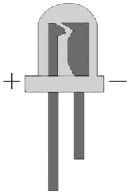

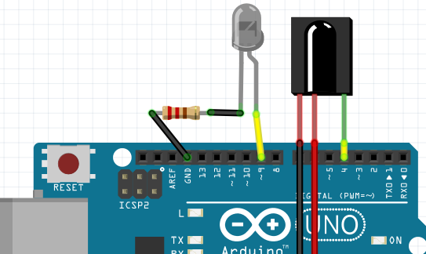

* OUT (сигналы с приемника к ARDUINO);
* GND (минус);
* VСС (+5В питания);
* ИК Светодиод подключается как обычный светодиод, но обязательно на **пин 9 Arduino MEGA и пин 3 Arduino прочие**.
* ИК светодиоды обычно потребляют ток больше, чем может быть доступно с одного пина Arduino, поэтому применяются следующие схемы подключения ИК светодиодов:

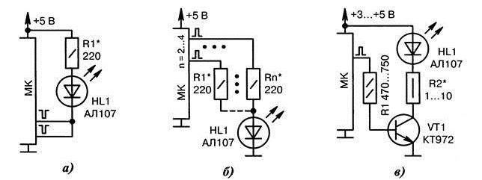

а) прямое подключение ИК-светодиода HL1 к MK. Параллельное соединение двух и более линий облегчает токовую нагрузку. Дальность действия 1…2 м (регулируется резистором R1)

б) увеличение числа резисторов нивелирует разброс ВАХ линий MK, которые должны работать синхронно во времени. Дальность действия 2…3 м (регулируется резисторами R1…Rn)

в) типовая схема включения ИК-светодиода HL1 через мощный транзистор VT1 структуры п—р—п. Резистор R2 определяет ток в импульсе порядка нескольких сотен миллиампер. «Крейсерская» дальность действия до 6 м. Встречаются схемы с применением транзистора VT1 2SC1652, при этом надо установить Rx = 470 Ом и R2 = 1 Ом;

* В случае частых сбоев в работе ИК приемника – рекомендуется подключить его не напрямую к Arduino, а используя схему фильтрации помех, приведенную ниже:

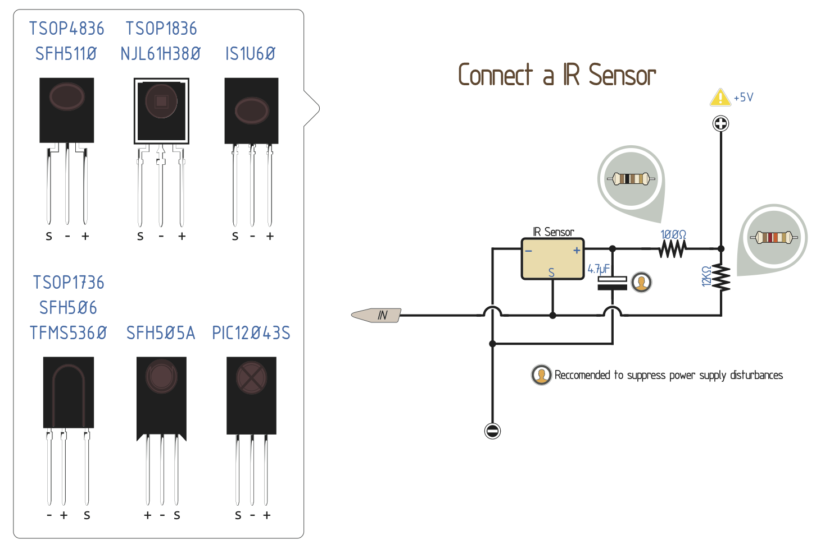

При использовании расширения IRremote **на пинах 9 и 10 (ARGUINO MEGA) и пинах 3 и 11 (ARDUINO прочие) не будет работать ШИМ** (PWM). Кроме этого блок воспроизведения звука, функция TONE тоже не будет работать.

**Программирование** (используется расширение IRemote):

* 1. Первоначально нужно инициализировать (указать подключение) ИК приемника, указать к какому пину подключена нога OUT: .
  2. Далее в нужный момент проверяем, получены ли какие то сообщения по ИК:  - это логическая переменная, принимает значения «Да» или «Нет».
  3. Если сообщение получено, то его можно использовать в программе
  4. **После того как сообщение получено** и прочитано, нужно запустить функцию получения нового сообщения . Не нужно постоянно использовать блок и запрашивать – получить сообщение, достаточно использовать один раз после получения сообщения и после ждать и проверять – получено или нет.
  5. Передать ИК сообщение можно в любом месте программы, используя нужный блок для используемой вами Ардуины:  или. Обязательным условием является: подключение ИК светодиода к пину 9 (для MEGA) или пину 3 другой платы. Сообщения передаются **только по протоколу NEC**.

(НЕ ПРОВЕРЕНО!!!!!!!!!!!!!!!!!!)

**Пример**

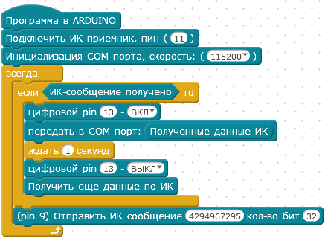

Пример программы, которая постоянно отправляет одно и то же сообщение через ИК светодиод и проверяет получено ли какое-либо сообщение по ИК приемнику, если получено – выводит сообщение по COM порту, мигает светодиодом на плате Arduino (pin13) и после перезапускает прием сообщений. Т.е. для проверки можно подключить ИК приемник и светодиод, направить друг на друга и поставить между ними непрозрачную перегородку, если перегородку убрать – Arduino будет получать свои же сообщения и писать их в консоль.

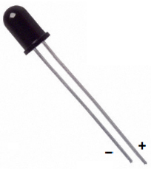Кроме перечисленных ИК устройств, существуют еще **ИК-транзисторы**, выглядят как 5-мм светодиоды в черном цвете. В зависимости от того сколько на них попадает ИК излучения – по-разному пропускают электрический ток, применяются обычно в датчиках определения линии, датчиках препятствия для роботов, или датчиках пламени.

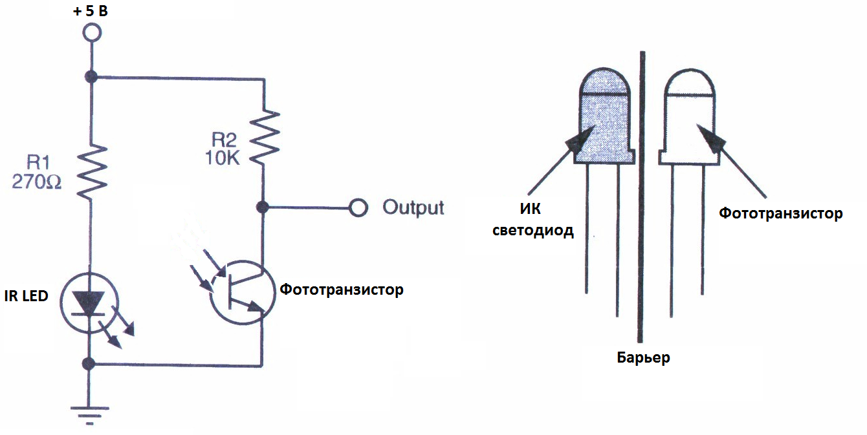

ИК-датчик препятствий для Arduino на базе фототранзистора (схема)

Получить данные с фототранзистора можно стандартным блоком чтения аналогового входа

**Задание.**

* 1. Подключи к Arduino ИК светодиод, ИК приемник и сервомотор, напиши программу, которая будет поворачивать сервомотор в одну сторону при нажатии определенной кнопки на пульте ДУ, и поворачивать сервомотор в другую сторону при приеме сигнала с ИК светодиода. Светодиод отдели от приемника непрозрачной перегородкой, а сигнал с ИК светодиода посылай непрерывно. Для проверки кода кнопок пульта ДУ, передавай принятые коды через COM порт на компьютер.
  2. Подключи к Arduino ИК светодиод, ИК фототранзистор и сервомотор, собери датчик препятствия как на схеме выше и закрепи его на оси сервопривода, напиши программу, которая будет поворачивать сервомотор из стороны в сторону и останавливать только при наличии препятствия. Т.е. импровизированный «локатор» - при приближении препятствия (например, руки) сервопривод будет останавливаться напротив препятствия.
  3. Подключи к Arduino ИК фототранзистор и динамик (пищалку), не используя расширение IRemote напиши программу – детектор пламени (фототранзистор «измеряет» ИК излучение от пламени и, если огонь есть – пиликает пищалкой, пламя можно сымитировать зажигалкой или спичкой).

Чтобы в дальнейшем проще было использовать пульт ДУ – лучше записать все коды его кнопок (и не проверять эти коды в дальнейших программах).

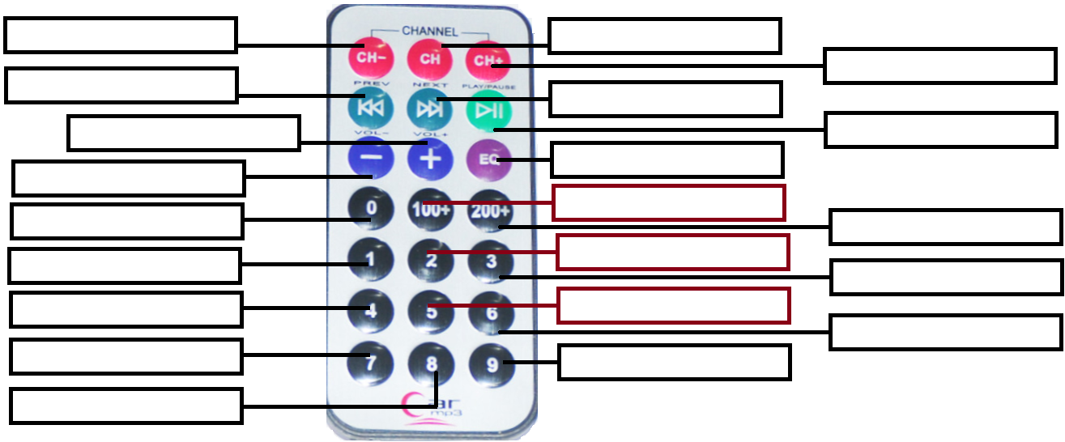

**Решение:**

1.

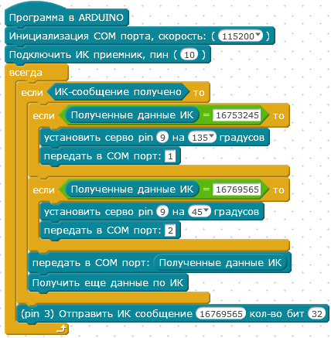

2.

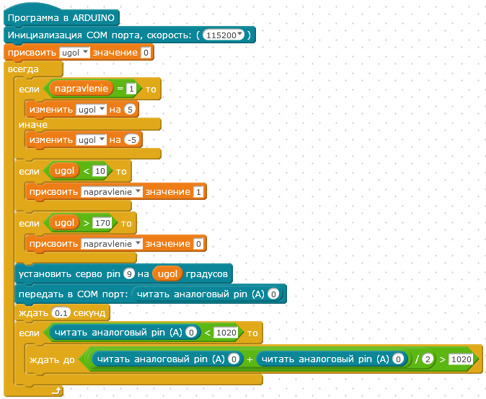

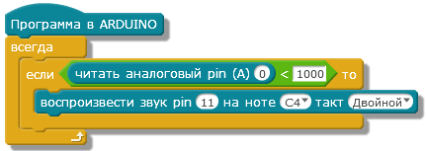3.